传统工业区
【课程标准】
分析工业区位因素，举例说明工业地域的形成条件与发展特点。
【学习目标】
- 通过案例材料，能够准确分析鲁尔区发展的区位条件
- 通过案例材料，能够归纳出衰落的主要原因及综合整治的措施。
- 借鉴鲁尔区发展的经验,结合具体案例，能对其他老工业基地的改造提出合理化建议。

课前准备
传统工业区
1．典型地区：德国的________________、英国中部工业区、美国东北部工业区、我国__________工业区。
2．发展的基础：丰富的________资源。
3．工业部门：煤炭、________、机械、化工、纺织等传统工业。
4．存在问题：原料和能源消耗大、运输量____、污染严重等。
5．典型案例——鲁尔区区位条件
鲁尔区被称为“欧洲十字路口”，是名副其实的德国工业“心脏”。
结合下图和教材P65案例三,分析鲁尔工业区优势区位条件。
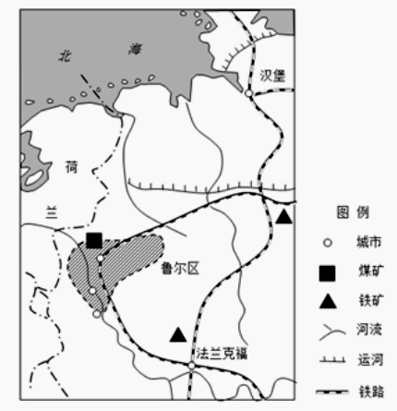
课堂探究
课堂探究一 衰落的原因
故事中第二幕这样提到了二战之后的鲁尔区：
内燃气渐渐代替了笨重的蒸汽机，
石油天然气取代了煤炭，成为了人们的新宠，
全世界各地的钢铁纷纷抢占市场，
令人眼花缭乱的高科技日新月异，
商人们纷纷关闭了工厂，遣散了工人。
这是时候人们面对着空荡荡的工厂，
才发现意识到原本蔚蓝的天空变得灰暗，
清澈的河水再也没有了鱼虾，
到处都是破旧卡车扬起的灰尘，
结合教材P65案例三,说出鲁尔工业区20世纪50年代后逐渐衰落的原因。

课堂探究二 整治措施[来源:学科网]
结合鲁尔区衰落的原因，假设你是鲁尔区的市长，尝试提出确实可行的发展措施。

课堂探究三 运用迁移
材料一:攀枝花市在钢铁工业基础上发展成为我国重要的资源型工业城市。该城市在进一步发展过程中，曾一度陷入停滞。下图是“攀枝花市及其附近地区简图”。
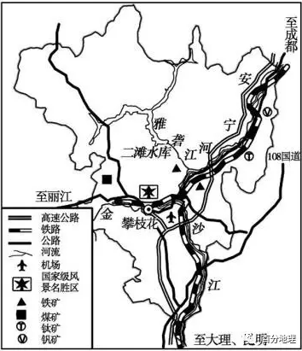
材料二:“候鸟式”养老是当今兴起的一种新型养老模式。不少北方老年人选择冬季到南方的城市居住、旅游，北方天暖后再回到原地居住。近年来老钢铁工业城市攀枝花已成为我国冬季养老的热点城市之一。2015年来此过冬养老人数近10万，攀枝花正在实现由“钢城”向“阳光花城”的转型。下表为攀枝花市气候资料
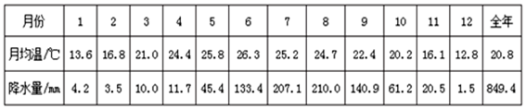
- 简述攀枝花市发展钢铁工业的主要优势区位条件。

（2）指出攀枝花成为“候鸟式”养老目的地的有利地理条件。

（3）作为工业城市的攀枝花市迫切需要进行综合整治。请根据所学知识，为攀枝花提出整治措施。

拓展延伸
材料一 以制造业为经济支柱的美国东北部，在20世纪70－80年代由于工业急剧衰落、工厂大量倒闭、失业率增加而使闲置的设备锈迹斑斑，被人们形象地称为“锈带”。
材料二 大庆油田、长春一汽、鞍山钢铁……这些都曾是“共和国长子”东北的耀眼标签，作为中华人民共和国成立初期的工业和农业基地，东北曾“风光无限”。但在宏观经济下行压力增大、东北计划经济色彩过重、产业结构单一等因素的影响下，东北经济近年来陷入“失速”困境。2003年时中央曾提出“振兴东北老工业基地”战略，此后十多年间，利好东北的政策不断出台，但东北经济依然是困难重重。东北“振而不兴”，中国如何擦亮“锈带”地区经济，成为当前一个急需破解的难题。东北三省的经济问题主要呈现“三个衰退”资源性衰退、结构性衰退、体制性衰退。
20～34岁青壮年劳动力占全国比例
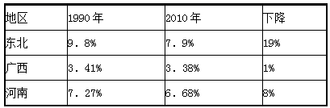
- 简析东北地区“振而不兴”，成为“锈带”地区的原因。

（2）结合所学知识，请为中国擦亮“锈带”地区经济献计献策，提出你自己的建议。

